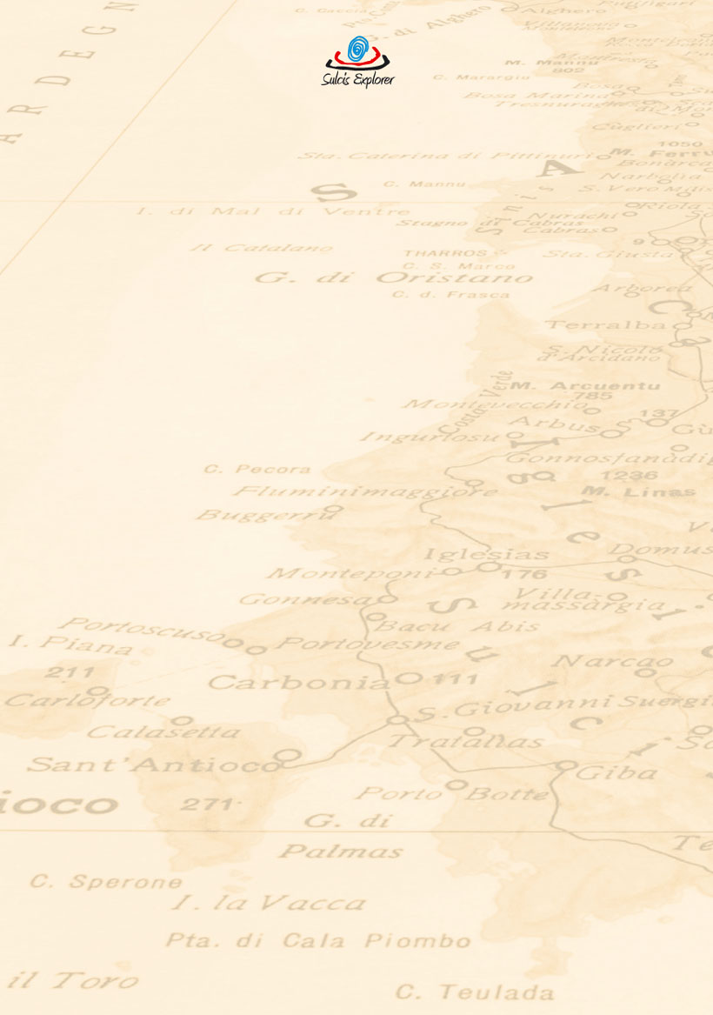

Archeologia e natura nel Sulcis

Partenza da Carbonia ore 9:00

1) Necropoli di Montessu (Villaperuccio)

2) Pozzo sacro di Tattinu (Nuxis)

3) Visita alla chiesetta di Sant'Elia

Pranzo ore 13:00

4) Chiesa di S.Maria di Monserrato + borgo medievale (Tratalias)

5) Villaggio ipogeo di Sant’antioco

CARATTERISTICHE

Km : 93

Durata : 8 ore
Difficoltà : bassa
Interesse : naturalistico, archeologico, storico

PREZZI a persona

Fino a 6 persone : pranzo Pocket Lunch* 60 €, in ristorante 75 €
Da 7 a 12 persone : pranzo Pocket Lunch*55 €, in ristorante 70 €
Prezzo Gruppi : in base al n° dei presenti

Mezza giornata (pranzo escluso) : 35 €

* 2 panini - 1 bibita - 1 acqua - 1 frutta.

Costo degli ingressi ai siti e pranzo compresi nel prezzo.

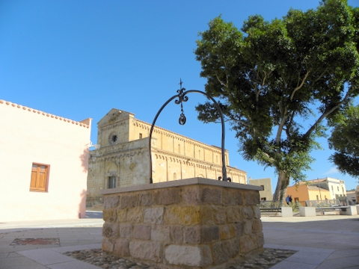
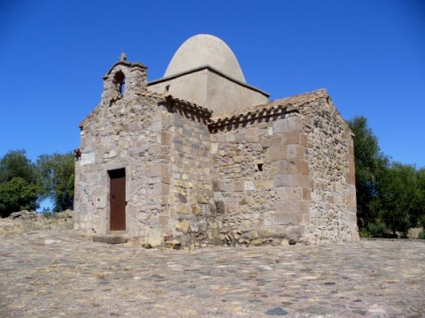
Necropoli di Montessu
Borgo di Tratalias
Chiesetta di S.Elia

